Előerősítő
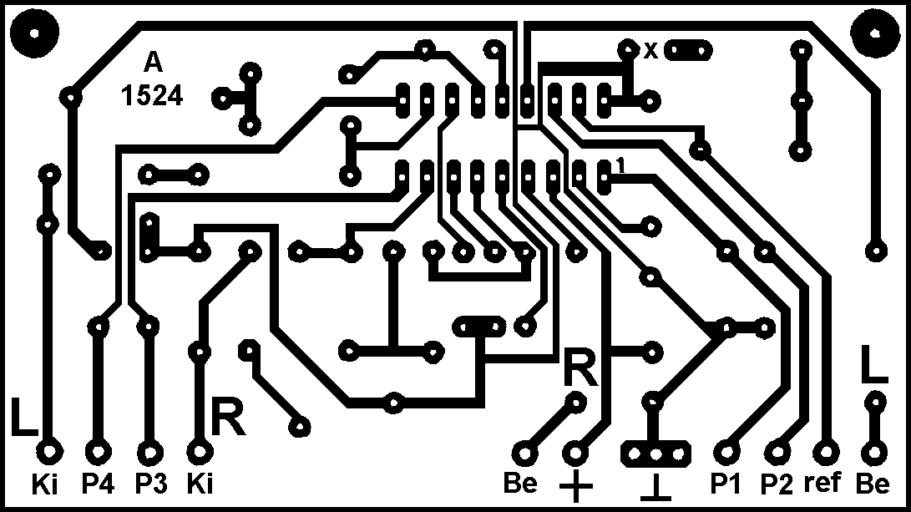
RT ÉK ’92

